创“五星”支部，垭口街道爱心义诊暖人心
为全面推进“五星”支部创建工作，进一步保障辖区居民的身体健康，提升其对自身健康的认知，8月12日上午，垭口街道联合中医院在府东社区开展爱心义诊咨询进社区活动。
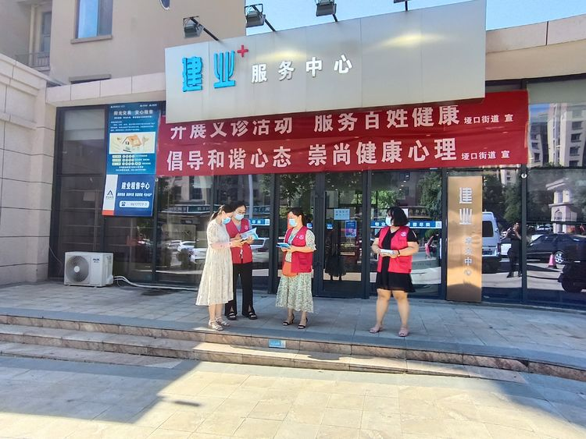
义诊团队由治未病科、脾胃病、肺病、糖尿病科、外科、康复科、妇科、老年病科、心理咨询等十余名党员医护人员组成，共同为社区居民送上免费、专业、热情、周到的健康服务。
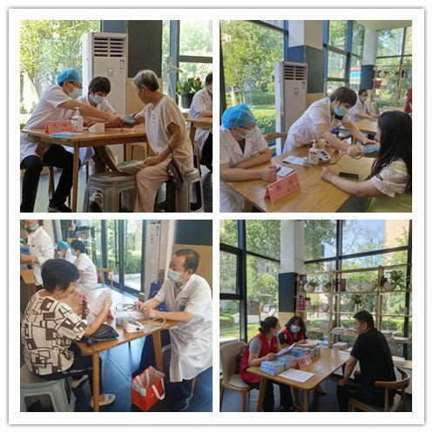
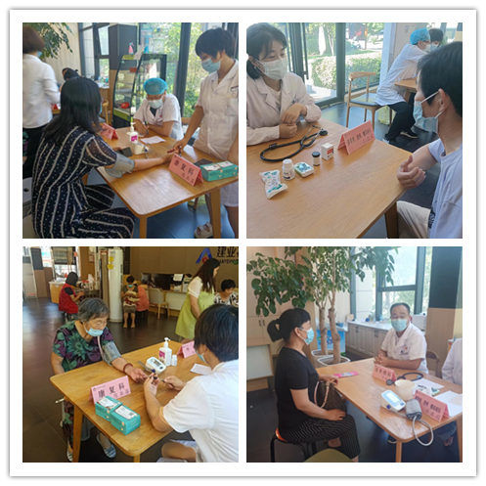
在义诊活动现场，医护人员们为居民量血压、测血糖，仔细了解其健康状况，将他们所患疾病的用药情况和日常注意事项讲解清楚。同时结合他们的身体状况提出相应健康指导，普及疾病预防知识。同时街道志愿者发放慢性病健康知识读本等宣传资料，耐心讲解疾病预防和医疗保健常识。此次活动使辖区居民不出社区就能享受到资深专家的诊疗服务，受到大家的一致好评。
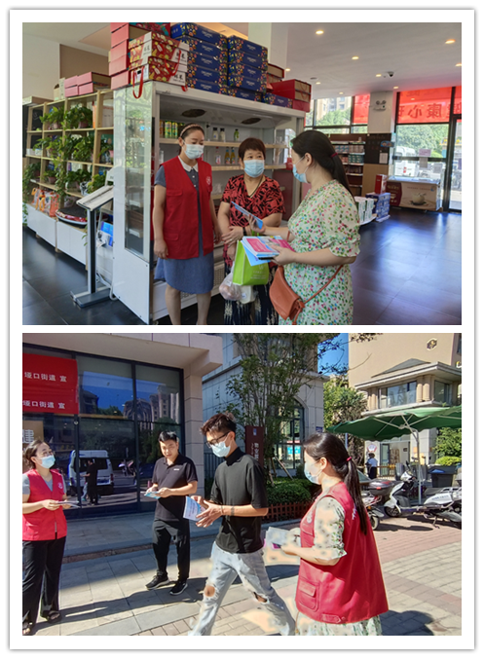
自五星创建活动开展以来，垭口街道按照要求，对照评选标准，细化了任务分工、明确了创建标准、压实了工作责任，详细制定了创建台账，查短板、补弱项、高标准推进创建工作的开展。
下一步，支部将以五星创建活动为抓手，围绕增强服务意识、提升服务水平，为服务对象办好事、解难事，切实提高满意度，在“五星”党支部创建工作中出实招、下实功、办实事、见实效，确保高质量推进创建工作，不断推动党建工作再上新台阶。

